
كد گزارش: 9202004
تاريخ انتشار: 10/2/1392

گزارش كارشناسي
در خصوص:
ـ لايحه توقف اجراي احكام خلع يد و قلع و قمع ورزشگاهها و ساير تأسيسات و اماكن ورزشي تابع وزارت ورزش و جوانان
ـ طرح استفساريه جزء (1) بند (ب) تبصره (2) ماده (76) قانون تأمين اجتماعي
ـ لايحه مجازات اسلامي
ـ لايحه اصلاح قانون عضويت دولت جمهوري اسلامي ايران در مجمع بين المللي انرژي

شناسنامه گزارش

موضوع:
گزارش كارشناسي در خصوص
ـ لايحه توقف اجراي احكام خلع يد و قلع و قمع ورزشگاهها و ساير تأسيسات و اماكن ورزشي تابع وزارت ورزش و جوانان
ـ طرح استفساريه جزء (1) بند (ب) تبصره (2) ماده (76) قانون تأمين اجتماعي
ـ لايحه مجازات اسلامي
ـ لايحه اصلاح قانون عضويت دولت جمهوري اسلامي ايران در مجمع بين المللي انرژي

تهيه كننده: مركز تحقيقات شوراي نگهبان
شماره گزارش: 9202004
تاريخ تنظيم: 10/02/1392



لايحه توقف اجراي احكام خلع يد و قلع و قمع ورزشگاهها و ساير تأسيسات و اماكن ورزشي تابع وزارت ورزش و جوانان

مقدمه

«لايحه توقف اجراي احكام خلع يد و قلع و قمع ورزشگاهها و ساير تأسيسات و اماكن ورزشي تابع وزارت ورزش و جوانان» مصوب جلسه مورخ 10/8/1388 هيأت وزيران، در كميسيون قضايي و حقوقي مجلس شوراي اسلامي، به عنوان كميسيون اصلي مورد بحث و بررسي قرار گرفت و در جلسه علني مورخ 1/2/1392 مجلس با اصلاحاتي به تصويب رسيد. مصوبه مذكور جهت انطباق با موازين اسلام و قانون اساسي به شوراي نگهبان ارسال شد.

نظر مشورتي

1ـ باتوجه به بند (2) اصل (158) قانون اساسي و نظر تفسيري شماره 1065/21/79 مورخ 30/7/1379 شوراي نگهبان، تهيه لوايح قضايي تنها در صلاحيت رييس قوه قضائيه مي‌باشد و دولت نمي‌تواند مستقلاً لايحه قضايي تنظيم كند و آن را به مجلس شوراي اسلامي جهت تصويب نهايي ارسال نمايد. بنابراين مصوبه حاضر كه لايحه آن توسط قوه قضائيه تهيه نشده است، مغاير با اصل (158) و نظر تفسيري شوراي نگهبان مي‌باشد.

2ـ عبارت «تابع وزارت ورزش و جوانان» در صدر ماده واحده واجد ابهام است.

3ـ مستند به اصول متعدد قانون اساسي، مانند: اصل (40): «هيچ‌كس نمي‌تواند اعمال حق خويش را وسيله اضرار به غير... قرار دهد»؛ بند (5) اصل (43): «منع اضرار به غير و...»؛ اصل (47): «مالكيت شخصي كه از راه مشروع باشد محترم است»، و جمع آن با: بند (14) اصل (3): «ايجاد امنيت قضائي عادلانه براي همه»؛ صدر اصل (156): «قوه قضاییه قوه‏ای است مستقل که پشتیبان حقوق فردی و اجتماعی و مسئول تحقق بخشيدن به عدالت»؛ بند (1) اصل (156): «رسيدگي و صدور حكم در مورد تظلمات، تعديات، شكايات، حل و فصل دعاوي و رفع خصومات و اخذ تصميم...» و بند (2) اصل (156): «احياي حقوق عامه و گسترش عدل و آزادي‌هاي مشروع»، توقف اجراي احكام قطعي دادگاه هاي دادگستري و به وي‍ژه عطف بما سبق كردن آن درخصوص مواردي كه از طريق تصرف عدواني صورت گرفته است نقض حقوق مكتسبه مردم و تضييع حقوق آنان بوده و مغاير اصول قانون اساسي مذكور در فوق است.

4ـ مصوبه از اين جهت كه شامل «اراضي و املاك موقوفه» نيز مي‌شود يا خير واجد ابهام است.

طرح استفساريه جزء (1) بند (ب) تبصره (2) ماده (76) قانون تأمين اجتماعي

مقدمه

«طرح استفساريه جزء (1) بند (ب) تبصره (2) ‌ماده (76) قانون تأمين اجتماعي» كه در جلسه مورخ 20/10/1390 اعلام وصول گرديد، در كميسيون اجتماعي مجلس شوراي اسلامي به عنوان كميسيون اصلي مورد بحث و بررسي قرار گرفت و در جلسه علني مورخ 3/2/1392 به تصويب رسيد. مصوبه مذكور جهت انطباق با موازين اسلام و قانون اساسي به شوراي نگهبان ارسال شد.

نظر مشورتي

1ـ عبارت «حداقل 7300 روز اشتغال» با توجه به مفاد سوال ابهام داشته و مشخص نيست كه تنها ناظر به حالت توالي است و يا شامل حالت تناوب نيز مي‌شود. چنانچه عبارت مزبور مشتمل بر حالت تناوب نيز باشد، اين امر موجب توسعه دامنه شمول اين حالت و در نتيجه توسعه دامنه قانون مي‌گردد كه اين امر مغاير با اصل (73) قانون اساسي و نظريه تفسيري شماره 583/21/76 مورخ 10/3/1376 شوراي نگهبان مي‌باشد. همچنين عدم پيش‌بيني بار مالي ناشي از افزايش مشمولان اين قانون، مغاير با اصل (75) قانون اساسي است.

2ـ عبارت «توالي اشتغال به قوت خود باقي است» باتوجه به مفاد سوال ابهام دارد. توضيح اينكه در سؤال، هم حالت توالي و هم حالت تناوب اشتغال مورد استفسار قرار گرفته است، ليكن پاسخ در ظاهر تنها ناظر به حالت توالي بوده و درخصوص حالت تناوب سكوت نموده است. به نظر مي‌رسد اين قسمت از پاسخ ناظر به بخش دوم سؤال مذكور در طرح بوده كه در مصوبه نهايي مجلس حذف گرديده است، لذا مفاد پاسخ واجد ابهام مي‌باشد.

لايحه مجازات اسلامي

مقدمه

«لايحه مجازات اسلامي» كه‌ در اجراي اصل (85) قانون اساسي جمهوري اسلامي ايران به تصويب كميسيون قضائي و حقوقي مجلس شوراي اسلامي رسيده بود، در موارد مكرر، با ايرادات شوراي نگهبان روبرو شد. كميسيون قضائي و حقوقي مجلس در جلسه مورخ 1/2/1392، به اصلاح ايراد شوراي نگهبان به شماره 49919/30/92 مورخ 24/1/1392 پرداخته و يك ماده ديگر از اين مصوبه را نيز اصلاح كرد. نهايتاً مصوبه اصلاحي را جهت انطباق بر موازين اسلام و قانون اساسي به شوراي نگهبان ارسال داشت.

نظر مشورتي

ماده 121 اصلاحي:

به موجب متن اصلاحي، عبارت «چنانچه اقدامات انجام گرفته جرم باشد به مجازات همان جرم محكوم مي‌شود و در غير اين صورت» از ماده حذف شده است. در اين خصوص، حكم ماده در موردي كه فعل ارتكابي متهم در مقام شروع به جرم، داراي عنوان مجرمانه مستقل نيز ‌باشد واجد اين ابهام است كه آيا عمل او صرفاً شروع به جرم محسوب شده و به عنوان ارتكاب آن جرم مجازات مي‌شود و يا متهم مرتكب دو جرم (شروع به جرم و جرم خاص) شده است و بايد دو مجازات تحمل كند.

لايحه اصلاح قانون عضويت دولت جمهوري اسلامي ايران در مجمع بين المللي انرژي

مقدمه

«لايحه اصلاح قانون عضويت دولت جمهوري اسلامي ايران در مجمع بين المللي انرژي» كه در جلسه مورخ 7/12/1390 هيأت وزيران به تصويب رسيده بود، پس از ارسال به مجلس شوراي اسلامي در كميسيون انرژي مجلس شوراي اسلامي به عنوان كميسيون اصلي مورد بحث و بررسي قرار گرفت و در جلسه علني مورخ 3/2/1392 به تصويب رسيد. مصوبه مذكور جهت انطباق با موازين اسلام و قانون اساسي به شوراي نگهبان ارسال شد.

نظر مشورتي

- در بند (2) بخش هفدهم، از آنجا كه ميزاني از كسري در پرداخت كمك مالي سالانه، به منزله انصراف از عضويت قلمداد شده و طبق ذيل آن مقرره، عضويت مجدد با رعايت بند (2) بخش سوم خواهد بود، به نظر مي‌رسد مفاد اين بند نيز مي‌بايست مقيد به رعايت اصل (77) قانون اساسي گردد؛ بدين معنا كه لدي‌الاقتضا، عضويت مجدد در اين پيمان با رعايت اصل مذكور امكان پذير باشد. بنابراين، مقرره ياد شده در وضعيت فعلي، مغاير اصل (77) قانون اساسي است.

تذكرات:

1ـ در بخش چهارم منشور دو بند (1) وجود دارد.

2ـ در «شق (پ) بند (2) بخش ششم» به نظر مي‌رسد بايد عبارت «نفر،» بعد از عبارت «بيست و سه» اضافه گردد، در غير اين صورت معناي جمله با ابهام روبرو خواهد بود.

3ـ در بند «الف» پيوست، عدد با حروف مطابقت ندارد و عدد «(5%)» بايد به عدد «(5/0%)» تغيير يابد.

اغلاط املايي و نگارشي:
- «شاف» در بند (ب) بخش دوم (به جاي: شفاف)
- «چهاني» در بند (ت) بخش دوم (به جاي: جهاني)
- «ين» در شق (الف) بند (3) بخش هفتم (به جاي: بين)
- «حاصل» در شق (ب) بند (12) بخش هفتم (به جاي: حصول)
- «منظور» در بند (2) بخش شانزدهم (به جاي: منشور)
- كلمه «اتقاء» در «بند پ بخش دوم» بايد تبديل به كلمه «ارتقاء» شود.
- كلمه «نصب» بايد تبديل به كلمه «نصيب» شود.
- درج ويرگول پس از كلمات «جمع‌آوري» و «شفافيت» در «بند چ بخش دوم».
- درج ويرگول پس از كلمه «كمتر توسعه يافته» در «قسمت 3 بخش سوم».
- تبديل شماره «1» پس از «بند ث قسمت 1 بخش چهارم» به شماره «2».
- در «قسمت 2 بخش چهارم»؛ درج نقطه پس از فعل «محسوب مي‌شوند» و حذف نقطه پس از فعل «اتخاذ خواهند شد» در خط سوم.
- در «شماره 10 بند ب قسمت 1 بخش ششم»؛ درج نقطه پس از عبارت «اجلاس‌هاي وزارتي فوق العاده» و درج ويرگول پس از فعل «خواهد داشت».
- درج ويرگول پس از كلمه «اوپك» در «بند ب قسمت 2 بخش ششم».
- درج ويرگول پس از عبارت «هشت عضو» در «بند پ قسمت 2 بخش ششم».
- درج ويرگول پس از عبارت «اعضاي دائم» در «بند ج قسمت 2 بخش ششم».
- در «بند ح قسمت 2 بخش ششم»؛ درج حرف «و» بين دو عبارت «كشورهاي توسعه يافته» و «در حال توسعه» و درج نقطه پس از فعل «گرفته شود».
- حذف حرف «و» پس از عبارت «هيأت اجرائي» در «بند خ قسمت 12 بخش هفتم».
- در «قسمت 4 بخش نهم»؛ حذف نقطه پس از عبارت «نائب رئيس» و درج نقطه پس از فعل «انتخاب مي‌شوند».
- كلمه «اجاع» در «قسمت 4 بخش دهم» بايد تبديل به كلمه «اجماع» شود.
- در «قسمت 2 بخش چهاردهم»؛ درج ويرگول پس از كلمه «مقر» در پايان خط اول و درج حرف «و» پس از كلمه «مزايا» و حرف «ي» پس از كلمه «مصونيت» در خط آخر.
- درج ويرگول به جاي نقطه پس از فعل «نمايند» در «قسمت 5 بخش پانزدهم».

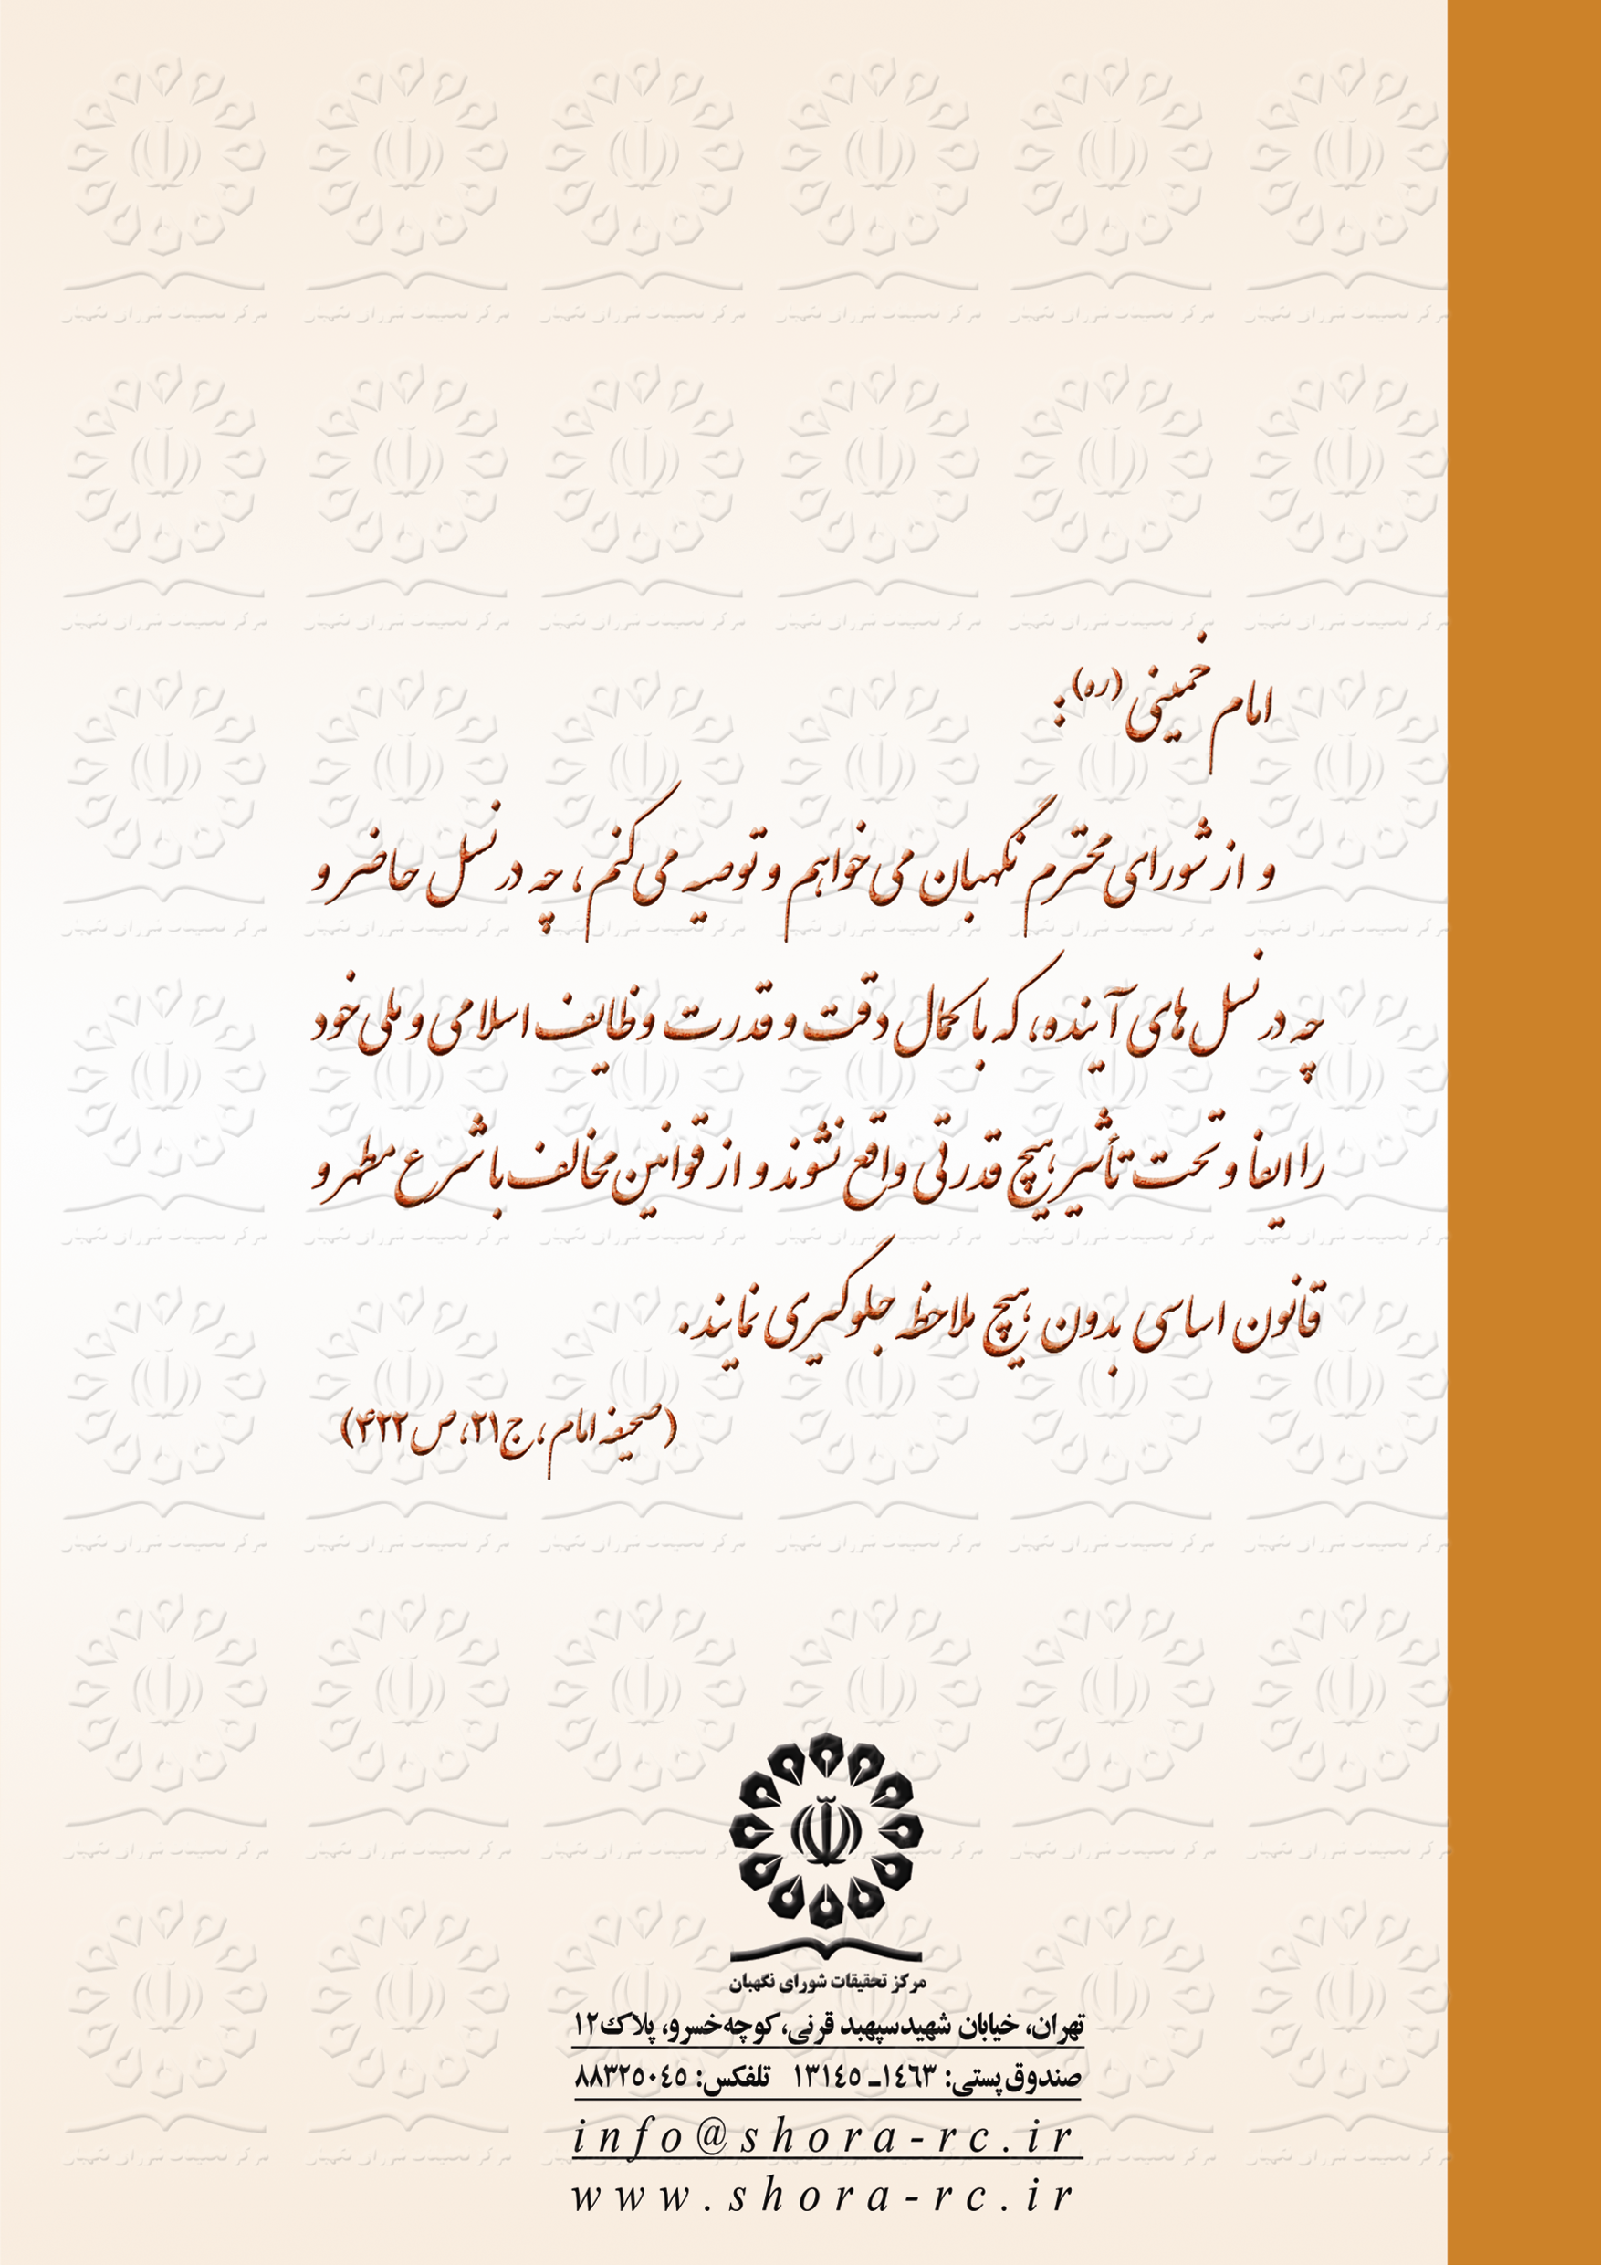

. «مقصود از تفسير بيان مراد مقنن است بنابراين تضيق و توسعه قانون در مواردي كه رفع ابهام قانون نيست، تفسير تلقي نمي‌شود.»

